Новогодняя ёлочка из ладошек
Материал:
Цветная бумага зелёного цвета
Клей
Ножницы
Мелкие картинки для украшения

- Обводим ладошку на цветной бумаге.
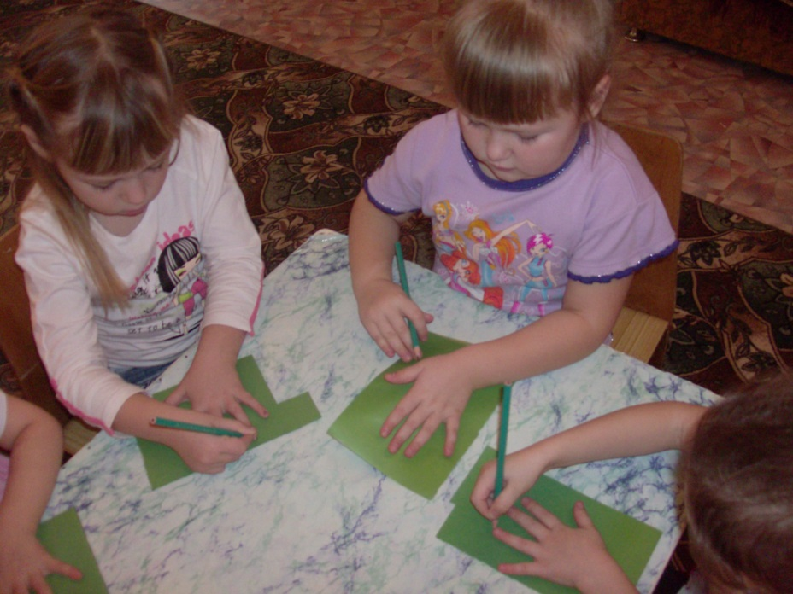
- Вырезаем.
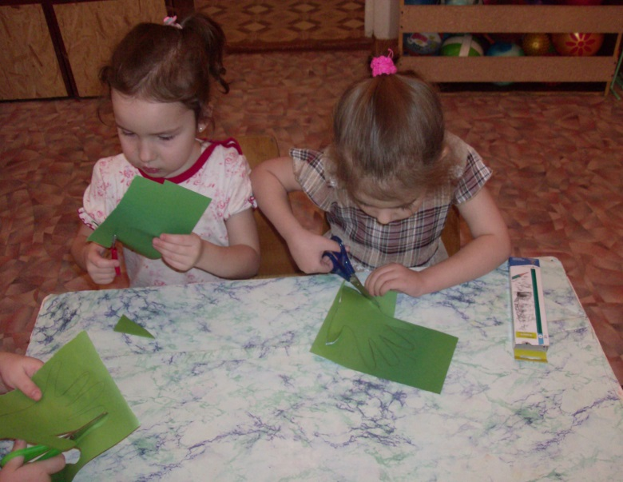

- Украшаем вырезанными мелкими картинками.
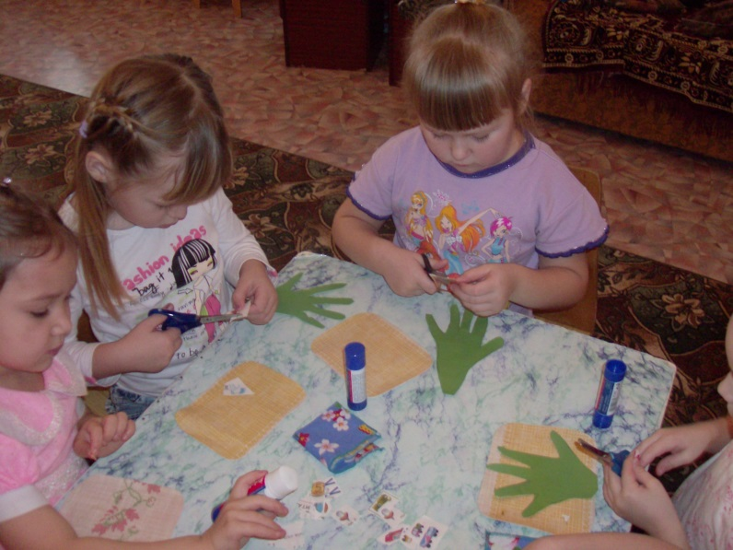

- Наклеиваем все ладошки вместе в виде ёлочки.

